# 软件配置平台V1.0使用说明

## 一 平台概述

1、软件配置平台用于给由机芯机型唯一确认的具体产品，生成产品的MK及general_config.xml；原则上所有切换使用coocaa6.0版本的产品均必须使用本系统。

2、平台网址：http://172.20.132.225:3000/v2/scmplatform/login.html

## 二 账号权限

1、账号暂定为按照平台分配账号的方式统一管理，请不同平台负责人到何凤双或刘金鹏处获取账号和密码。

2、账号权限分为普通用户和管理员，普通用户提交编辑好的配置文件到待审核处，管理员审核通过后，MK文件和Config文件生成，并自动上传提交至gerrit中，gerrit审核通过后，存入git仓库供编译使用。

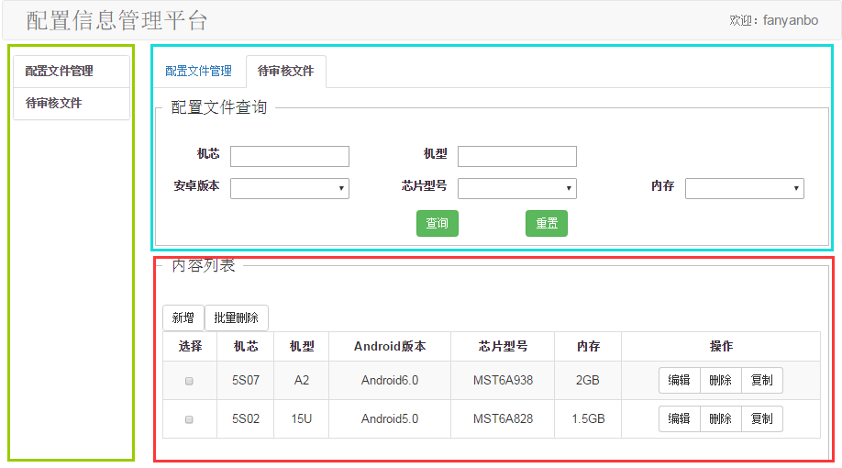

## 三 操作说明

1、左侧为菜单栏，分为配置文件管理以及待审核文件，可选择进入不同操作界面。

2、上方为配置文件查询区域，可以根据用户的选项进行筛选查询（支持模糊查询）。

五个选项信息由软件院统一负责添加维护，如有新需求，请提供相应的产品信息，并联系何凤双，统一进行增加。

3、下方是主要操作区域

* 新增：新增机芯机型并进行功能配置（该机芯机型若之前没有，请先报备管理员增加，否则无法提交）
* 批量删除：选择多个文件进行删除
* 编辑：对现有的文件进行编辑修改，修改通过管理员审核后覆盖之前文件
* 删除：进行单个文件的删除
* 复制：给要新建的机芯机型复制该文件的功能配置，复制后可进行修改。

注意：普通用户进行的所有操作都会提交到待审核处，管理员审核后，操作才算正式执行。必要时，可提醒管理员审核。

4、待审核文件处，在管理员审核之前还可以进行相应的操作，再次提交。当管理员审核通过后，文件出现在主页所有文件中进行查看。

5、建议

初次创建时参考酷开系统Document仓库中的《产品功能描述整理》和具体产品定义，有不清楚的部分务必确认清楚，再创建产品配置（以免出现隐藏问题或者频繁更改）；

## 四 备注

6.0开始生成的general_config.xml文件将存在于CCOS/Rel6.0/分支的Custom仓库中，如为迭代产品请删除原产品product/pcfg对应机芯机型下的general_config文件